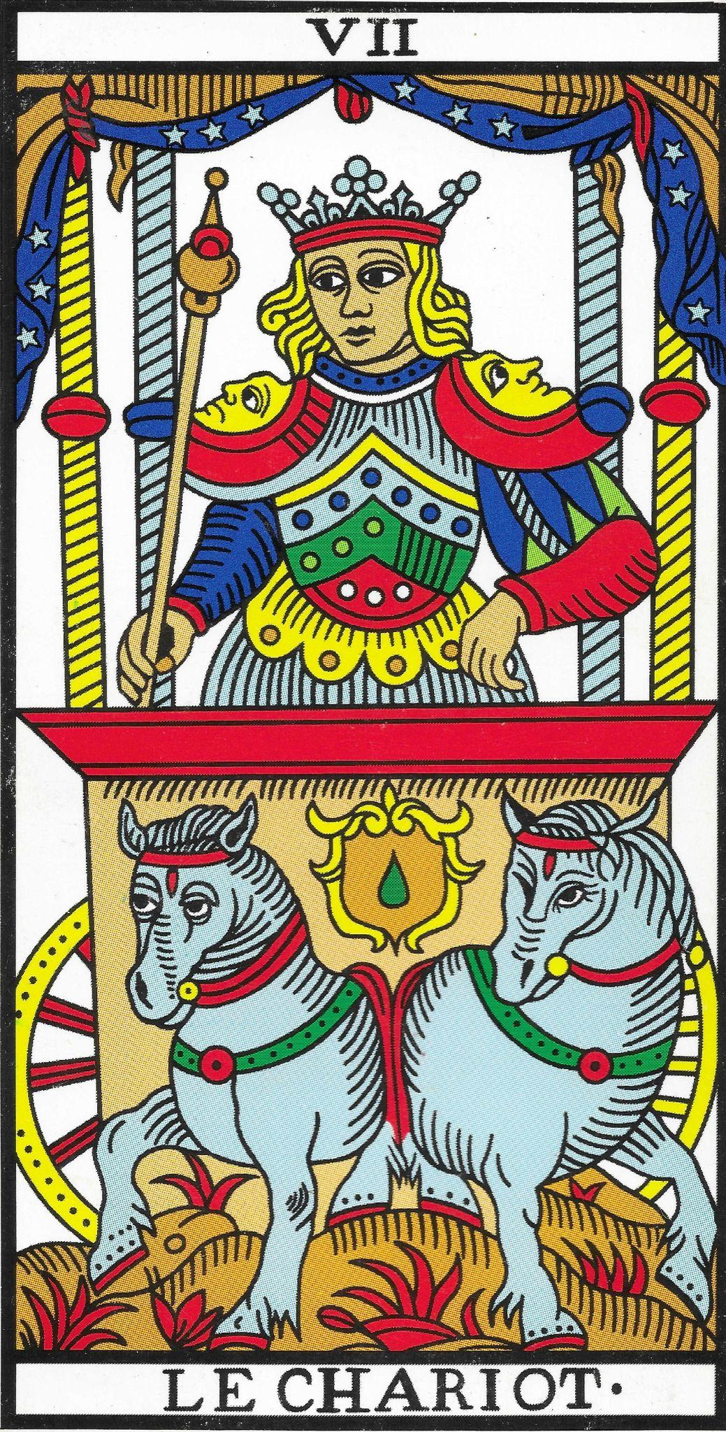
7 – Il Carro

Verbo
Io oso

Armonia
L’azione, il movimento, l’amante

Disarmonia
Dubbi sull’esito dell’azione, conflitto di scelta durante l’azione

Descrizione
Il giovane raffigurato sembra su un palcoscenico: segno di una persona dedita al successo.
Non tiene le redini del carro: deve quindi seguire i suoi istinti (i cavalli).
Il carro rappresenta il libero arbitrio, la libertà di agire, tutto rivolto all’azione.
La problematica nasce quando deve scegliere tra due direzioni: “vado qui o lì?”. Si blocca quando la mente prende il sopravvento.
Se cerca una risposta razionale, non la troverà: deve ascoltare l’istinto, che indica la strada.
Se in talento, la sua strada è già chiara: agisce senza esitazioni.
È il viaggiatore, il nomade, il guerriero sul carro da guerra.
In personalità profonda è un “cervello doppio”, capace di usare entrambi gli emisferi cerebrali.

Conflitto
- Si sente buttato fuori dal branco, o lo abbandona per primo.
- Fatica a stare solo; cerca sempre approvazione.
- Se ha paura, diventa autoritario.
- Tende a farsi carico dei problemi altrui.
- Conflitto di cattiva reputazione.
- Immobilità, paralisi, problemi muscolari.
- Non si assume le responsabilità delle proprie azioni.
- Ha bisogno di tenere tutto sotto controllo.
- Si consuma nell’azione, senza concedersi pause.
- Possibile dipendenza dalla madre, dall’alcol o dalle droghe.

Talento
- Capace di fare più cose contemporaneamente.
- Viaggiatore e guerriero: in continuo movimento con successo.
- Istinto, pensiero e azione in equilibrio.
- Forte propensione all’indipendenza.
- Ha bisogno di viaggiare, di muoversi.
- La sua forza è agire: “Sento, poi agisco”.
- Per agire, deve staccarsi dalla mente.

Genealogia
- Qualcuno bloccato perché non ha potuto scappare.
- Se donna nata il 7, i genitori volevano un maschio.
- Memorie di azioni pericolose.
- Il piccolo del branco si è perso.
- Problemi muscolari (movimenti bloccati).
- Rigettato dal clan.
- Mal d’auto (equilibrio).
- Emorroidi (mancanza di confine).
- Eiaculazione precoce (come amanti devono scappare).
- Problemi a anche e gambe (blocco).
- Incidenti, fratture (mancanza di attenzione a sé).
- Stanchezza (prende tempo per decidere).
- Sindrome di Tourette (situazione senza via d’uscita).

Domande
- Che crisi sto vivendo?
- Da chi o cosa mi sento tradito?
- Verso dove sto andando?
- Che direzione devo prendere?
- In cosa mi sento bloccato?
- Cosa mi impedisce di raggiungere il successo?

